Nº EMPENHO: 6504
NOTA DE DESPESA: 31135
NOME: MARTA MARIA BARBOSA NETO ALVES
MÊS REFERÊNCIA: SETEMBRO/2025

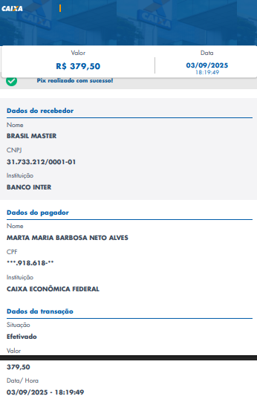
COMPROVANTE DE PAGAMENTO

